Поставка и сервис
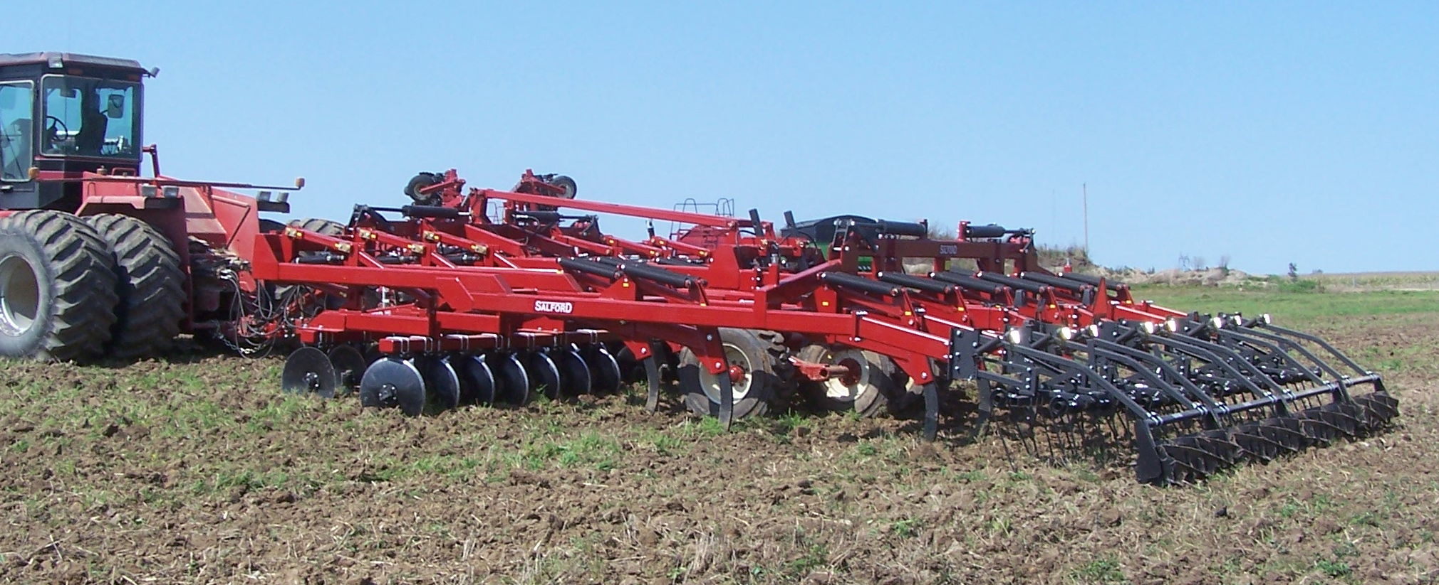

Омск, ул.

Глубокорыхлители SALFORD 9800 DRH

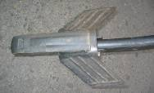
Глубокорыхлители SALFORD DRH (Канада) - новое поколение многооперационных орудий для основной глубокой безотвальной обработки почвы. За один проход измельчаются растительные остатки, разрушается подплужная подошва и выравнивается поверхность. Глубокорыхлитель заделывает пожнивные остатки в верхний слой и создает мульчу, восстанавливает фильтрацию почвы и обеспечить свободный доступ кислорода на обрабатываемую глубину. Создаются условия для активного накопления влаги и ускорения минерализации соломы.
Орудие создано по следующей схеме:
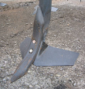
В передней части рамы установлены два ряда дисков, каждый из которых установлен на индивидуальной стойке. Сферические диски (зубчатые и/или гладкие) предназначены для измельчения и максимального перемешивания плотных пожнивных остатков. Гидравлическая система обеспечения давления дисков на почву оснащается предохранительным разгрузочным клапаном для предотвращения серьезной поломки орудия при столкновении с препятствием.
Средняя часть рамы занята щелевателем – стойки расставлены в три ряда через 51 см. После прохода стоек участки почвы попавшие между ними разрушены и смещены под воздействием подъема долотами и сдавливания между стоек. Каждая стойка имеет пружинный механизм защиты с сопротивлением от 999 до 1816 кг.
Завершает обработку навесная усиленная трехрядная борона (зуб 12,7 мм х 500 мм) и вычесывающие катки (диаметр 356 мм). Ребра вычесывающего катка расположены по спирали. Каток прикатывает поверхность, разбивает комки, плющит пожнивные остатки.
Глубина обработки составляющих компонентов орудия регулируется индивидуально: диски работают до 10 см., лапы щелевателя от 15 до 33 см.
Рама орудия опирается на широкие колеса на тандемной подвеске. Ее конструкция предусматривает копирование крупных неровностей, что обеспечивает плавность хода и предотвращает «зарывание».
Глубокорыхлитель DRH работает по различным фонам, в том числе и по многолетним травам. Как правило, такие орудия применяют раз в ротацию или чаще, в зависимости от скорости уплотнения почвы. Производительность до 120 Га/сутки при расходе 10-14 л/Га, в зависимости от условий работы.
На орудие имеется Российский сертификат соответствия.

Модель | Ширина (м) | Кол-во дисков | Расстановка дисков, мм | Кол-во лап щелевателя | Расстановка лап, мм | Вес без бороны, кг | Требуемая мощность (лс)
9807 | 4 | 16 | 279 | 7 | 560 | 5130 | От 250
9809 | 4,8 | 20 | 254 | 9 | 510 | 8170 | От 320
9811 | 5,8 | 24 | 254 | 11 | 510 | 10100 | От 380
9813 | 6,7 | 28 | 254 | 13 | 510 | 10300 | От 450
9815 | 7,6 | 28 | 254 | 15 | 510 | 12530 | От 500
Диски |  | Сферические, износостойкие, гладкие или зубчатые 610 х 6,5 мм
Рабочий орган 1 |  | Цельное долото с крыльями – ширина 5, 18, 25 см / Параболическая стойка
Рабочий орган 2 |  | Составной: реверсивное долото + крылья – ширина 25, 43 см / Прямая стойка
Ходовая часть |  | Четыре опорных колеса на двух тандемах (2 для 9807). Клиренс орудия - 112 см.
Примечание |  | Модель 9811, 9813, 9815 может комплектоваться складной трехсекционной рамой

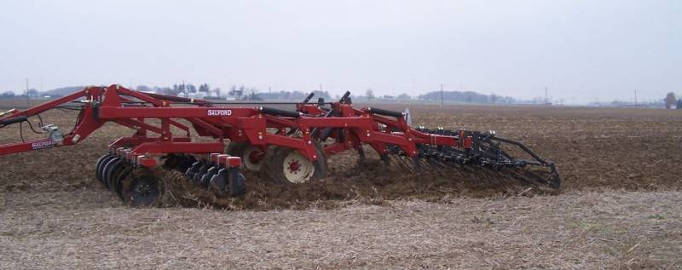

Двухрядная дисковая борона | Лапы щелевателя | Трехрядная борона | Вычесывающие катки

